§ 常見問題集FAQ Web API

1. 問題類別查詢表列

API：~/api/Category/

說明：

無任何參數：傳回現有問題業務分類資料表。

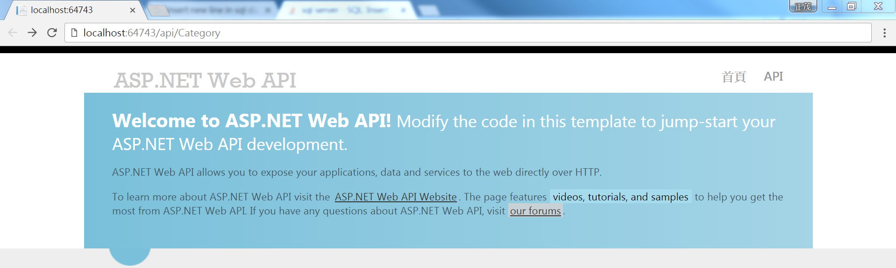

<圖 II-1-1>

傳回現有問題業務分類資料:

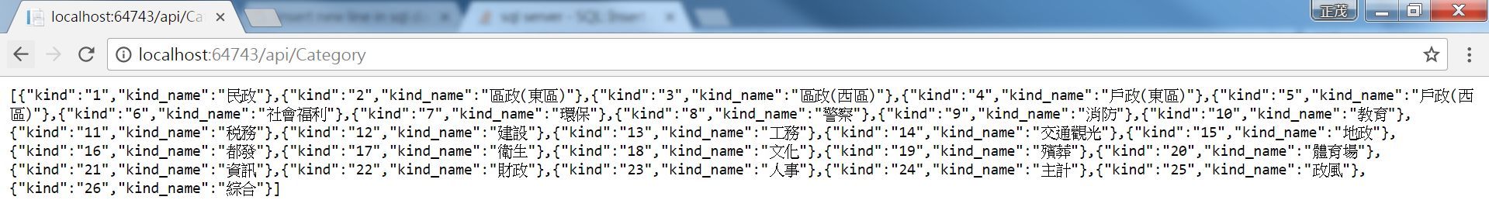

產生「問題類別資料表」的Json格式：

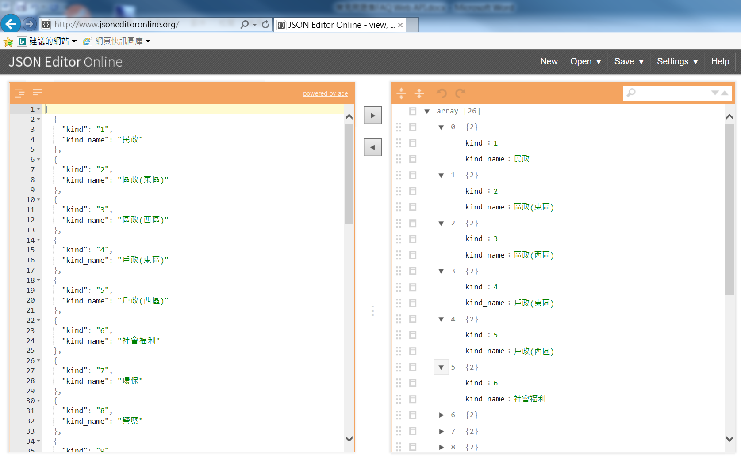

<圖 II-1-2>

1. 常見問題集表列

API：~/api/FaqQry/[id]?kind=nn

說明：

id：全文檢索字串；其值可不輸入，預設為空字串。

kind：問題類別代碼，其為數字字串；其值可不輸入，預設為空字串。

如<圖 II-2-1>測試：~/api/FaqQry/ (未輸入全文檢索字串及問題類別代碼)

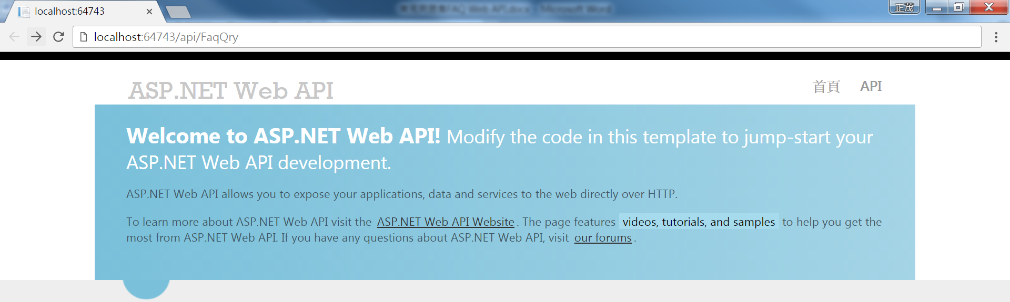

<圖 II-2-1>

將傳回未經全文檢索篩選及問題業務類別限制的所有問題集。(參考<圖 II-2-2>)

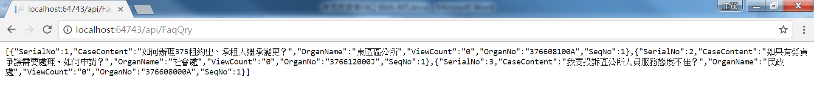

<圖 II-2-2>

產生「問題集資料」的Json格式：

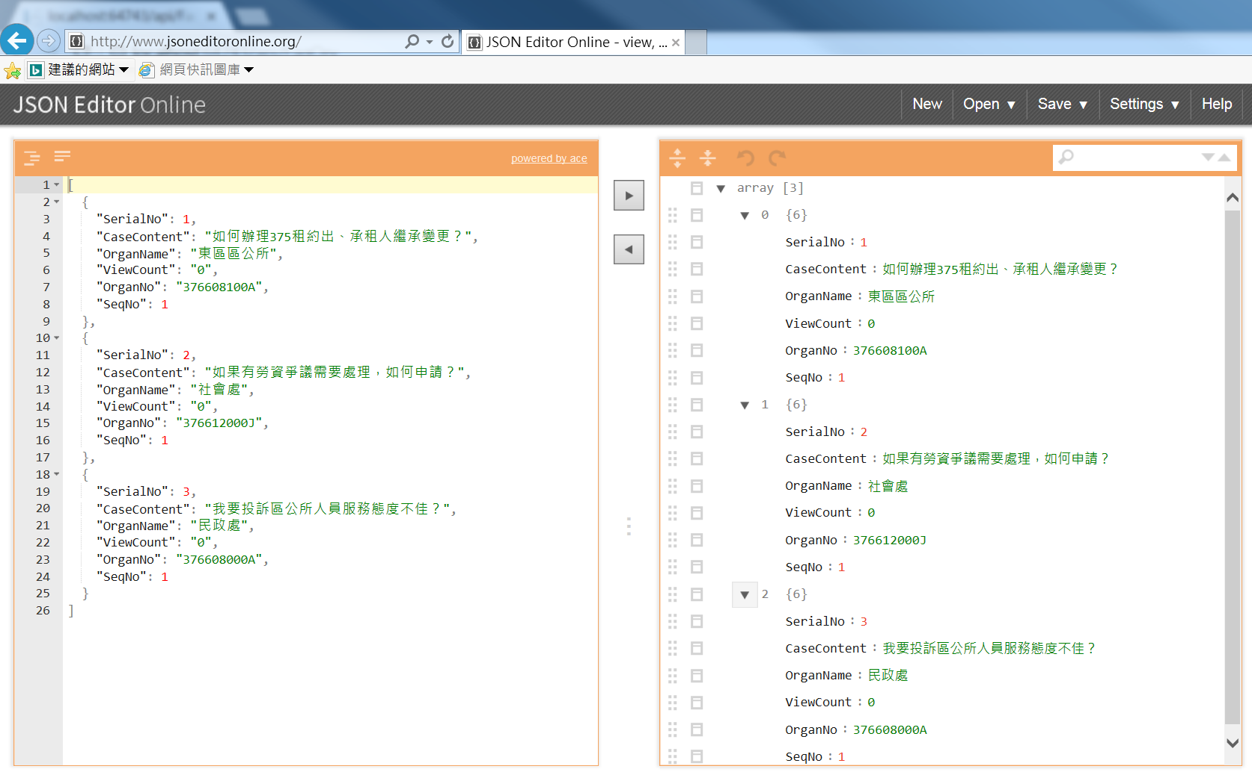

<圖 II-2-3>

<圖 II-2-4>測試全文檢索字串為「勞資爭議」及業務類別代碼「6」(社會福利)

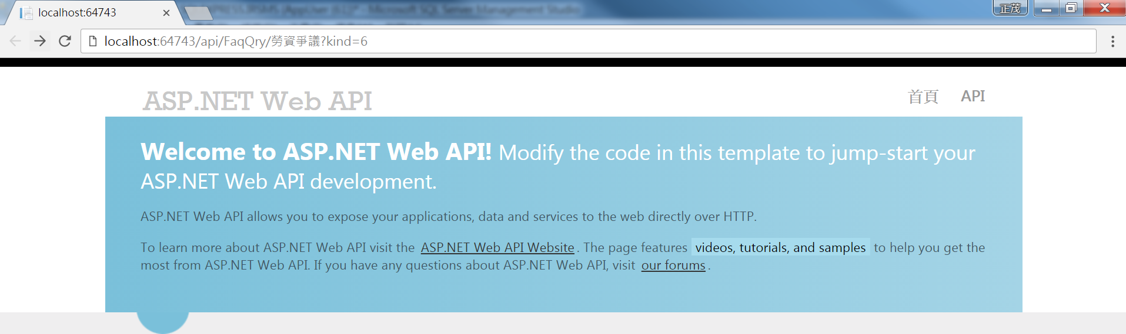

<圖 II-2-4>

將傳回經全文檢索篩選及與社會福利類別相關的所有問題集。(參考<圖 II-2-5>)

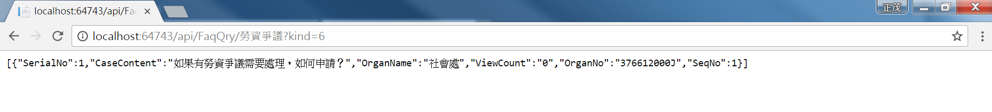

<圖 II-2-5>

回傳的資料其Json格式參考<圖 II-2-3>。

1. 個別問題及答覆內容

API：~/api/FaqQry/{id}?seqNo=nnn&updFlag=R|N

說明：

id：回覆機關代號；在常見問題集查詢所傳回的資料表中存於”OrganNo”一欄中。(參考<圖 II-2-3> 紅色方格處)。

seqNo：問題序號；在常見問題集查詢所傳回的資料表中存於”SeqNo”一欄中。(參考<圖 II-2-3> 紅色方格處)。

updFlag：是否更新人氣指數旗標，預設為”R”表重複查閱同一問題，不會更新該問題的人氣指數。API之Client 端須決定某特定叫用此API時是否須更新人氣指數；**若須要更新，則設為”N”**表其為新查閱(New request)；若是同一使用者（在同一session內）重複查閱同一問題，則無須更新人氣指數，以減少有心人刻意衝高某特定問題的人氣替指數之可能。

如<圖 II-3-1>測試：~/api/FaqQry/376608100A?seqNo=1&updFlag=R

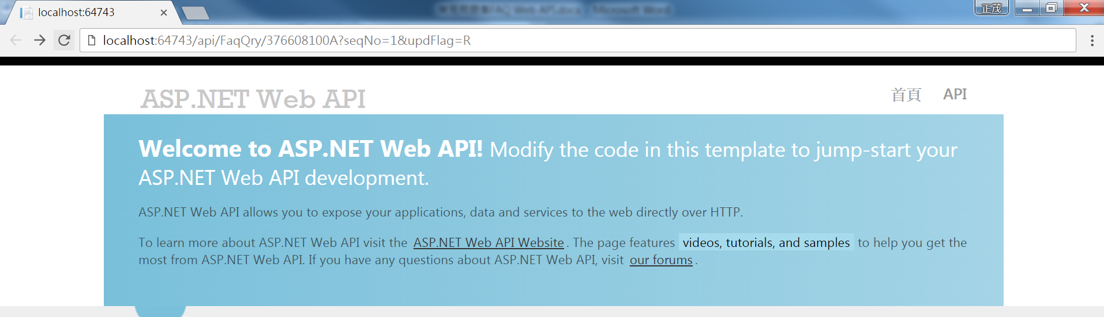

<圖 II-3-1>

將傳回回覆機關代號為「376608100A」問題序號為1的常見問題之詳細答覆內容，而此次之查閱並不更新該問題的人氣指數。(參考<圖 II-2-3> 紅色方格處及<圖 II-3-2>)

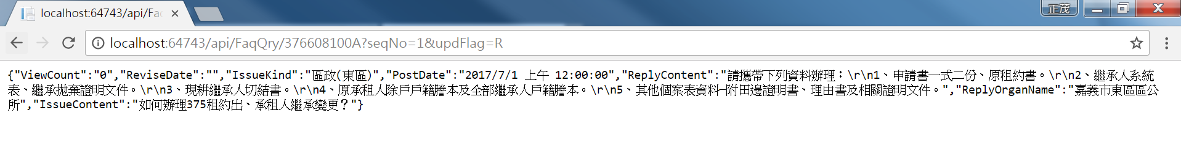

<圖 II-3-2>

產生「個別問題及答覆內容資料」的Json格式<圖 II-3-3>：

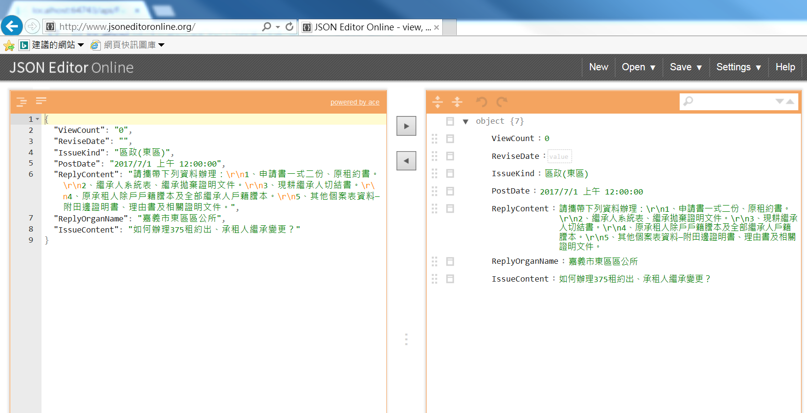

<圖 II-3-3>